DV-RPTR Firmware-Aktualisierung
Auf der DV-RPTR Platine ist als wichtigste Komponente ein moderner 32bit Microcontroller aufgelötet. Dessen Programmcode bestimmt die Funktion und die Fähigkeiten des DV-RPTR. Um diesen Programmcode (Firmware) austauschen zu können, ist ein Ladeprogramm (Bootloader) fest im Speicher installiert. Aktiviert man diesen Bootloader, kann die Firmware ersetzt werden.
Der Update-Vorgang erfolgt dabei über die USB-Schnittstelle (DFU V1.1 kompatibel) oder über die serielle Verbindung (DFU-over-Serial).

Das DV-RPTR Entwicklerteam übernimmt keine Garantie für die Funktion, Schäden an der Platine oder die Richtigkeit dieser Dokumentation.
Das Ersetzen der Firmware kann die Platine funktionslos machen und daher muss äußerst sorgfältig durchgeführt werden.

Manuelles Update der Firmware
Diese Anleitung beschreibt das Vorgehen unter dem Betriebssystem Microsoft Windows7.

1. Vorbereitung
Die Datei DV-DFU-loaders.zip aus dem Files / 1 Firmware Updates Verzeichnis der DVRPTR-Yahoo Gruppe laden und (beispielsweise) unter C: auspacken. Danach sollte der Ordner C:\DF-DFU-loaders vorhanden sein.
Die neue gewünschte, neue Firmwaredatei (erkennbar an der Dateiendung .fw) in den gleichen Ordner laden.
ACHTUNG! Nur eine zum DV-RPTR passende Firmware verwenden. Firmware mit der Endung .fw existiert auf für andere Hardware. Bestehen Zweifel, ob die Datei fehlerfrei geladen wurde oder ob sie für den DV-RPTR geeignet ist, sollte die NICHT verwendet werden.
Der DV-RPTR würde bei einer falschen oder beschädigten Firmware nicht mehr richtig funktionieren.

2. DV-RPTR Bootloader aktivieren
Der Bootloader kann manuell immer durch Setzen einer Steckbrücke (Jumper) aktiviert werden. Siehe Foto:
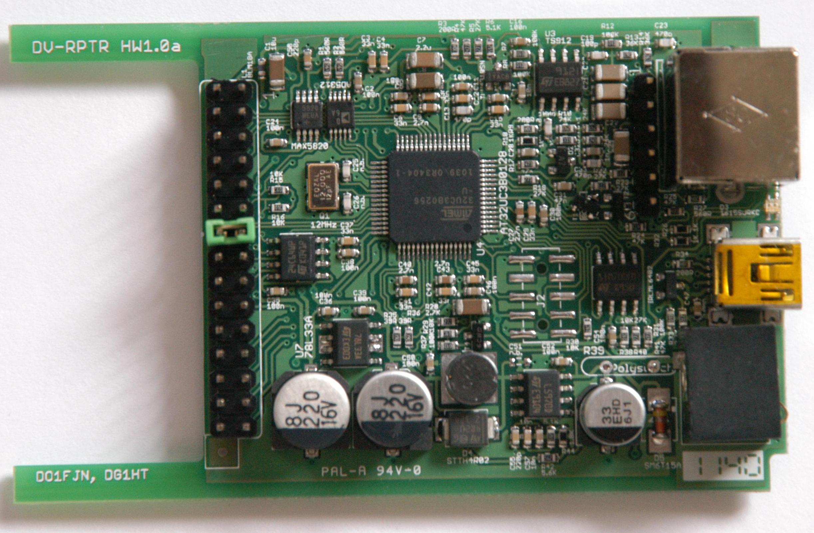

Die Steckbrücke darf nur bei stromloser (USB und Stromstecker entfernt) Platine gesetzt werden. Es ist darauf zu achten, sich vorher elektrostatisch zu entladen (ESD). Hierzu kann beispielsweise der PE Kontakt einer Steckdose und die MiniDIN Buchse des DV-RPTR angefasst werden.
Ist der Jumper gesetzt, Betriebsspannung am DV-RPTR anschließen (nur bei unveränderter Platine). Dieser Punkt kann übersprungen werden, wenn die USB-Schnittstelle die Platine mit Strom versorgt.

3. USB-Verbindung herstellen
Es kann sein, dass der Bootloader des DV-RPTR bereits automatisch vom PC erkannt wird. Dies tritt insbesondere dann auf, wenn schon einmal ein DV-RPTR an diesem Rechner aktualisiert worden ist. Der Treiber wird dann automatisch verwendet, das Update kann jetzt sofort durchgeführt werden (siehe Punkt 4).
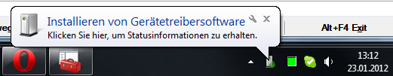
Bei dem erstmaligen Update werden noch keine passenden Treiber gefunden. Windows startet seinen üblichen Assistent für die Treiberinstallation. Die für die Installation notwendigen Dateien befinden sich alle im vorher angelegten Verzeichnis C:\DV-DFU-loaders.
Im Falle das kein Assistent startet und bei Klick auf den Sprechblasen-Hinweis folgende Meldung erscheint, muss der Geräte-Manager zur Hilfe genommen werden. Öffnen sie den Geräte-Manager durch Start und Eintippen von Geräte-Manager in die Such-Zeile.
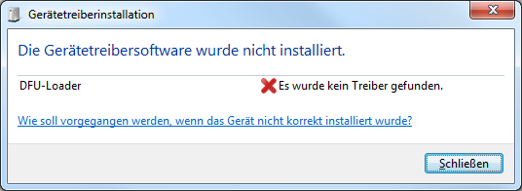
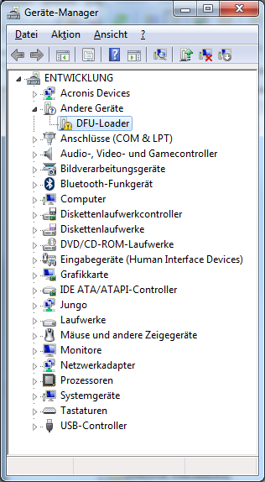
Wählen sie das „andere Gerät“ „DFU-Loader“ an und betätigen sie die rechte Maustaste um im Kontexmenü „Treibersoftware installieren“ zu wählen.
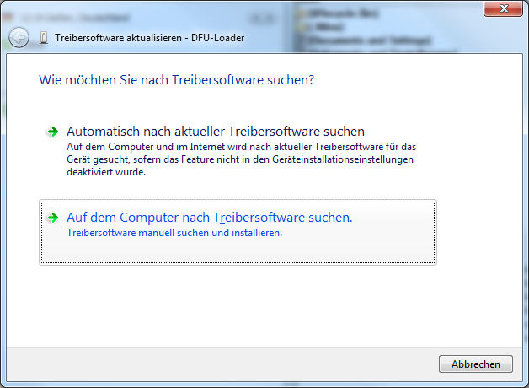
Betätigen sie die untere Schaltfäche „Auf dem Computer nach Treibersoftware suchen“. Im folgenden Dialog wählen sie das C:\DV_DFU_loaders Verzeichnis als Quelle:
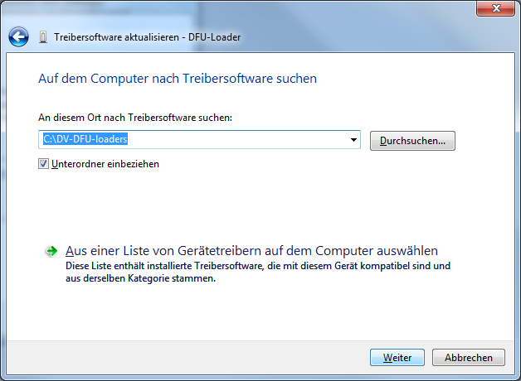
Drücken sie anschließend auf „Weiter“.
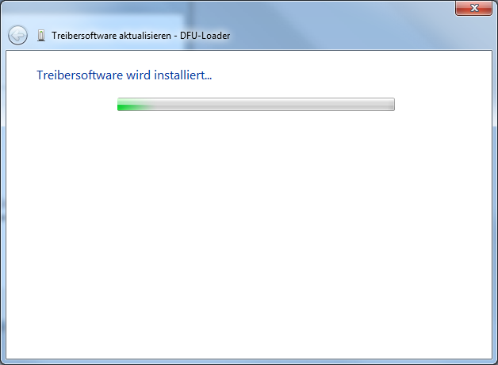
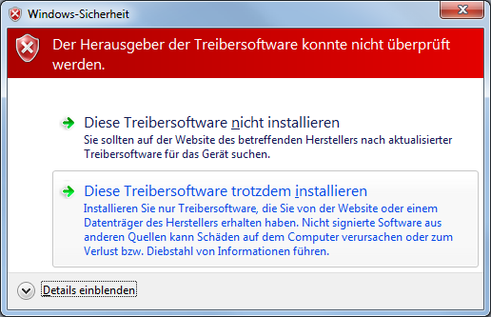
Es erscheint ein Warnhinweis, da der Treiber keine digitale Signatur hat. Wählen sie die zweite Schaltfläche, um den Treiber zu installieren. Nun findet Windows den Treiber ( .INF Datei und die libusb-win32) an dieser Stelle und kopiert die nötigen Dateien
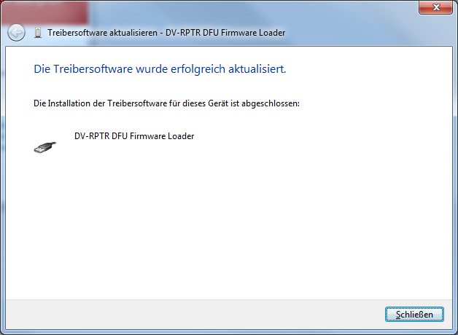
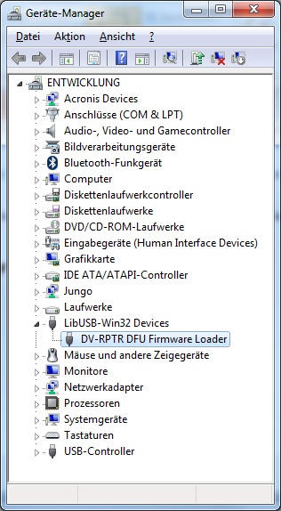
Nachdem Windows die nötigen Dateien kopiert hat ist der Bootloader des DV-RPTR im Geräte-Manager unter „libusb-win32 devices“ vorhanden. Siehe dazu Bildschirmfoto des Geräte-Managers.
Wenn dieser Eintrag vorhanden ist, sind die Vorbereitungen abgeschlossen. Wurde ein anderer Treiber verwendet (z.B. von einem Mobiltelefon), sieht dieser Eintrag anders aus, die Funktionalität ist jedoch gegeben.

4. Firmware-Update durchführen
Hinweis: Der Bootloader hat einen Timer, der Inaktivität (ca. 30s) den DV-RPTR in einen Schlafzustand versetzt. Die grüne LED auf zu Blinken. In diesem Fall ist der DV-RPTR von der Stromversorgung zu trennen (inklusive USB-STecker) und erneut anzustecken.
In Windows das Start-Menü öffnen und auf „Ausführen“ anklicken. Im geöffneten Dialog cmd eingeben und OK anklicken. Jetzt sollte ein schwarzes Eingabefenster erscheinen. Bei Windows Vista und 7 kann der Befehl cmd direkt
In dem Eingabefenster cd C:\DF-DFU-loaders eingeben und die Eingabe-Taste (Enter / Return) drücken. Steht an der Eingabe kein C:\ am Anfang, so ist zuerst C: und Return einzugeben.
Jetzt sollte C:\DF-DFU-loaders> zu sehen sein (Eingabe-Promt) und es kann die Befehlszeile zum Update eingegeben werden:
dfu-util -d 0x0403:0x92AE -D DV-RPTR-Firmware_Vxxx.fw
(Dateiname DV-RPTR-Firmware_Vxxx.fw mit dem exakten Namen ersetzten.)
Nachdem die Eingabe-Taste gedrückt wurde, sollte sich folgendes Bild zeigen:
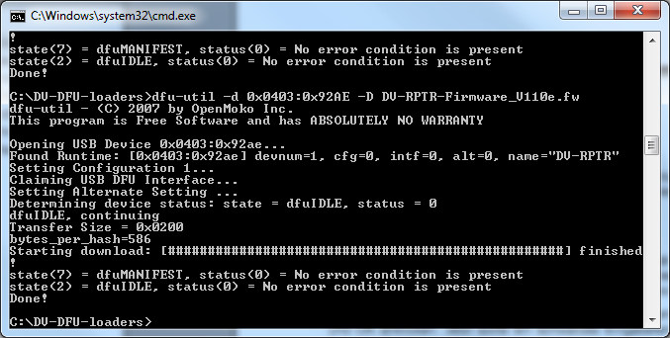
Einige Sekunden lang wächst der Download-Balken (# Zeichen).
Warten bis die Meldung "Done!" erscheint. Die neue Firmware ist nun im DV-RPTR.
Jetzt das USB-Kabel sowie die Stromversorgung trennen und die Steckbrücke wieder entfernen.

5. Nach dem Update
Der DV-RPTR kann jetzt mit der neuen Firmware verwendet werden. In der PC-Software (z.B. das DV-RPTR ContolCenter) erscheint die neue Version in der Anzeige.
Weitere Hinweise zu der neuen Version sind gegebenenfalls in einer Begleittext-Datei enthalten.

